Z pověření KM ŠSČR pořádá

Šachová akademie VŠTE, z. s.,
v Českých Budějovicích

pod záštitou rektora VŠTE
prof. Ing. M. Vochozky, MBA, Ph.D.

v termínu 4.–6. 9. 2020

„Mistrovství ČR mládeže
v rapid šachu 2020“
a
Open České Budějovice 2020
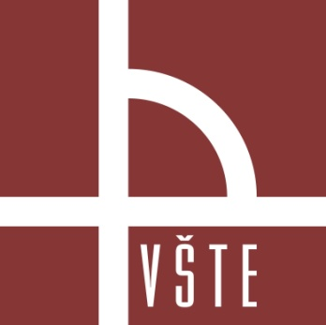

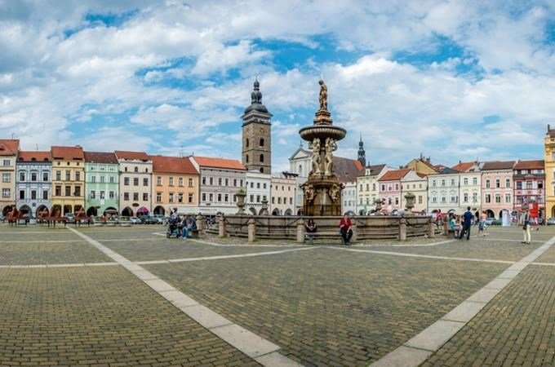

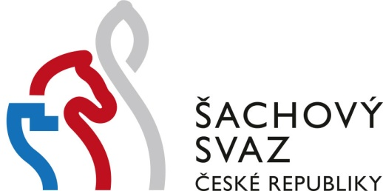

Řídící orgán: Komise mládeže ŠSČR

Pořadatel: Šachová akademie VŠTE, z. s., Okružní 517/10, 370 01 České Budějovice

Místo konání: Koleje a Menzy Jihočeské univerzity v Českých Budějovicích, Studentská 800/15, 370 05 České Budějovice (MČR a ubytování), Biologické centrum AV ČR v.v.i., Branišovská 1160/31, 37005 České Budějovice (Open ČB 2020)

Termín: 4.–6. 9. 2020

Ředitel turnaje: František Rolínek, tel.: 608 999 140, adresa: Horní Stropnice 251, 373 35 Horní Stropnice, frantisek.rolinek@seznam.cz, mistrovstvi2020@gmail.com

Organizace turnaje: Vladimíra Nechvátalová, tel.: 774 986 457, vladimira@nechvatalovi.com

Rozhodčí: Kateřina Šimáčková, Martin Šmajzr, Veronika Šmajzrová, František Rolínek, Milan Durchan

Kategorie: H10, D10, H12, D12, H14, D14, OPEN

Právo účasti: Je dáno postupovým klíčem stanoveným KM ŠSČR.

Systém hry: Švýcarský systém na 9 kol se zápočtem na rapid LOK ČR, tempo 2 x 20 min + 5 s na tah. Turnaj bude řízen programem Swiss-Manager. Hraje se dle pravidel šachu FIDE a Soutěžního řádu ŠSČR. Z prvních šesti šachovnic plánujeme on-line přenos s promítacími místy mimo hrací sál.

Kritéria pořadí: Počet získaných bodů, při shodném počtu bodů rozhoduje o pořadí lepší výsledek ve vzájemných partiích mezi hráči, o které se jedná, pokud všechny vzájemné partie byly sehrány, Buchholz krácený o nejnižší skóre soupeřů, Buchholz, Sonneborn-Bergerův systém, vícekrát černé a los.

Vklad: 290 Kč, po termínu (21. 8. 2020) 350 Kč, hráči uvedení na listině talentů KM ŠSČR startují zdarma

Cenový fond: první tři v pořadí získají pohár, diplom a medaili, ostatní účastníci drobné ceny

Organizace turnaje: Akce bude probíhat v kampusu Jihočeské univerzity v Českých Budějovicích v klidné části města s názvem Čtyři Dvory. Zde budou mít účastníci zajištěno ubytování, stravování, doprovodný program i hrací sál. V blízkosti kampusu se nachází parkoviště pro osobní automobily i autobusové zastávky MHD.

Trolejbusové spojení od autobusového či vlakového nádraží: spoj č. 3, nástup v zastávce Nádraží, výstup v zastávce Vysokoškolské koleje, celková doba jízdy 13 minut.

On-line mapa místa ubytování:
http://kam.jcu.cz/cs/kontakt
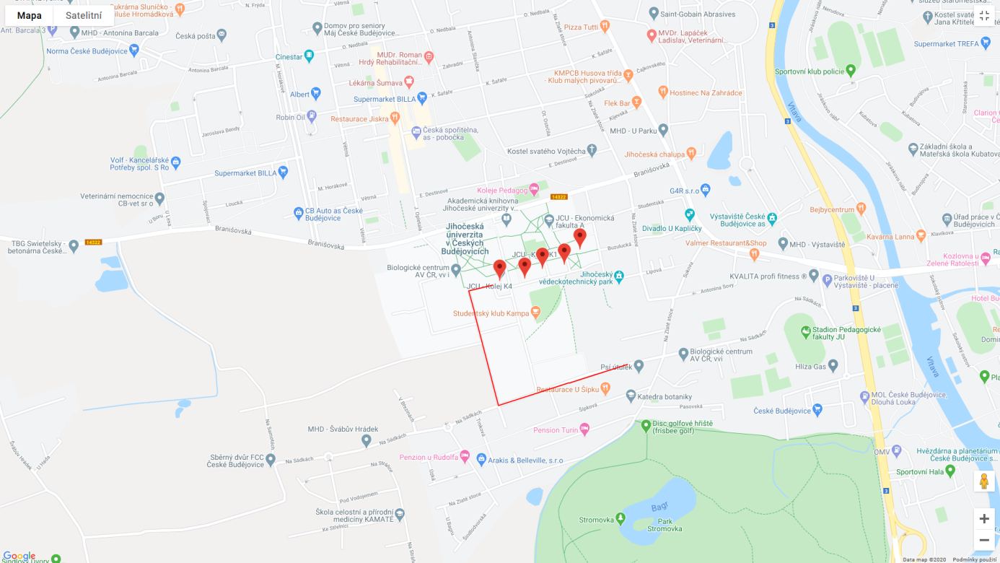

Ubytování účastníků turnaje: Ubytování bude zajištěno na vysokoškolských kolejích v kampusu Jihočeské univerzity. Účastníci si mohou vybrat z následující nabídky pokojů.

K1 – jednolůžkové pokoje spojené kuchyňkou a vlastním sociálním zařízením do jednoho apartmánu, ubytování se nachází cca 30 m od menzy a hracího sálu

K2 – dvoulůžkové pokoje se starým vybavením, sociální zařízení je společné pro všechny pokoje na jednom podlaží, kolej se nachází cca 50 m od menzy a hracího sálu

K5 – ubytování v nově vybavených dvoulůžkových a třílůžkových pokojích, které se nachází na levém břehu Vltavy v blízkosti výstaviště a nákupního centra, ubytování je vzdálené cca 1,5 km od stravování a hracího sálu.

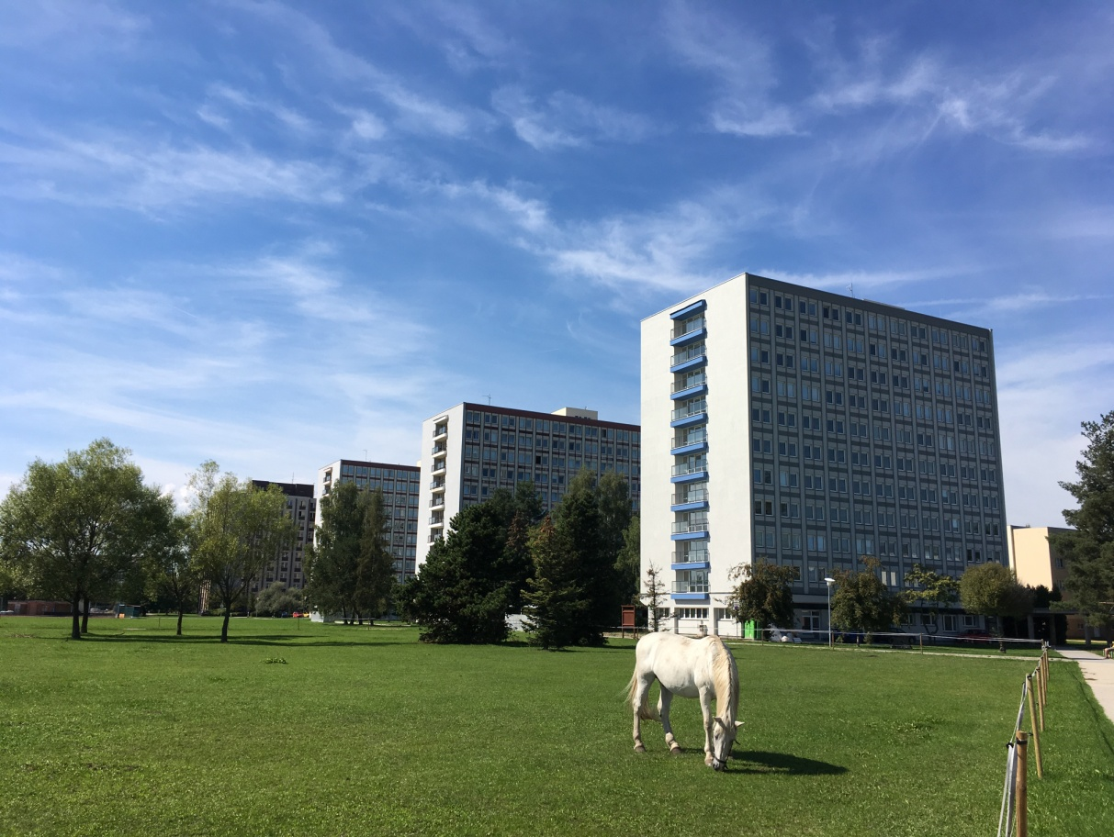
Vysokoškolské koleje K1, K2

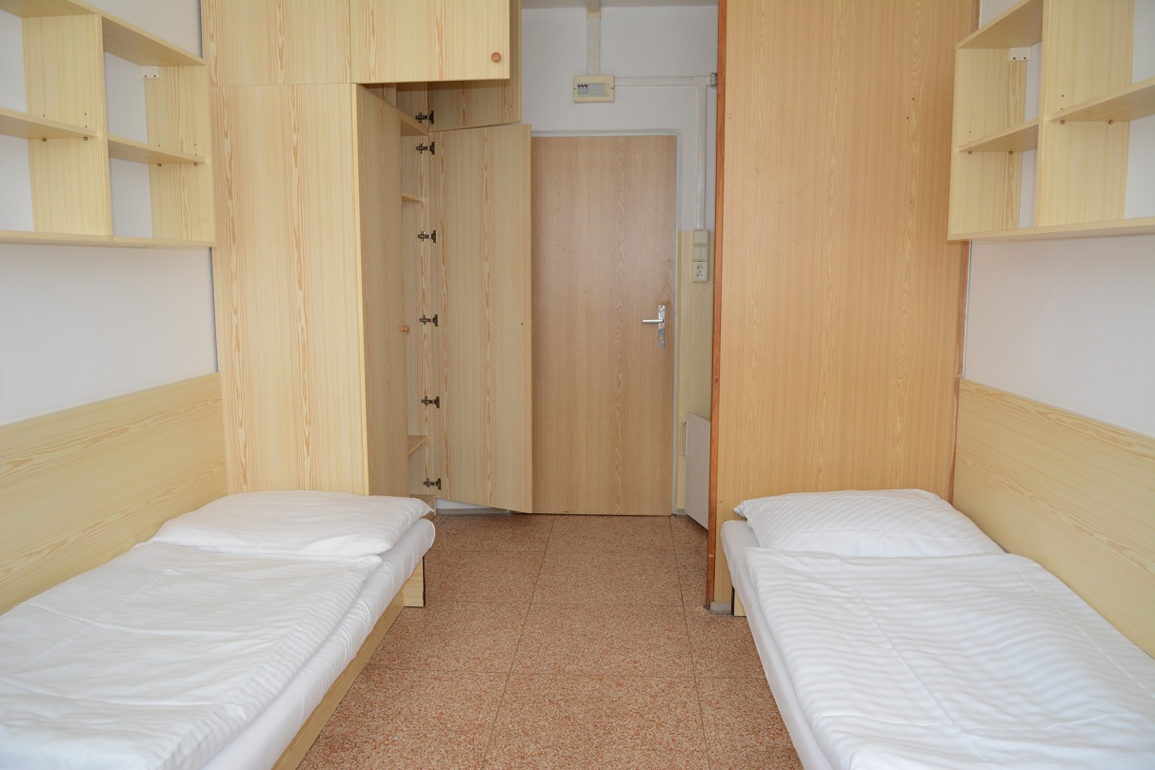
Ukázka vybavení pokoje
Stravování: Stravování bude realizováno v přízemí menzy Jihočeské univerzity. Účastníci si mohou objednat snídani, oběd (polévka a hlavní chod) i večeři.

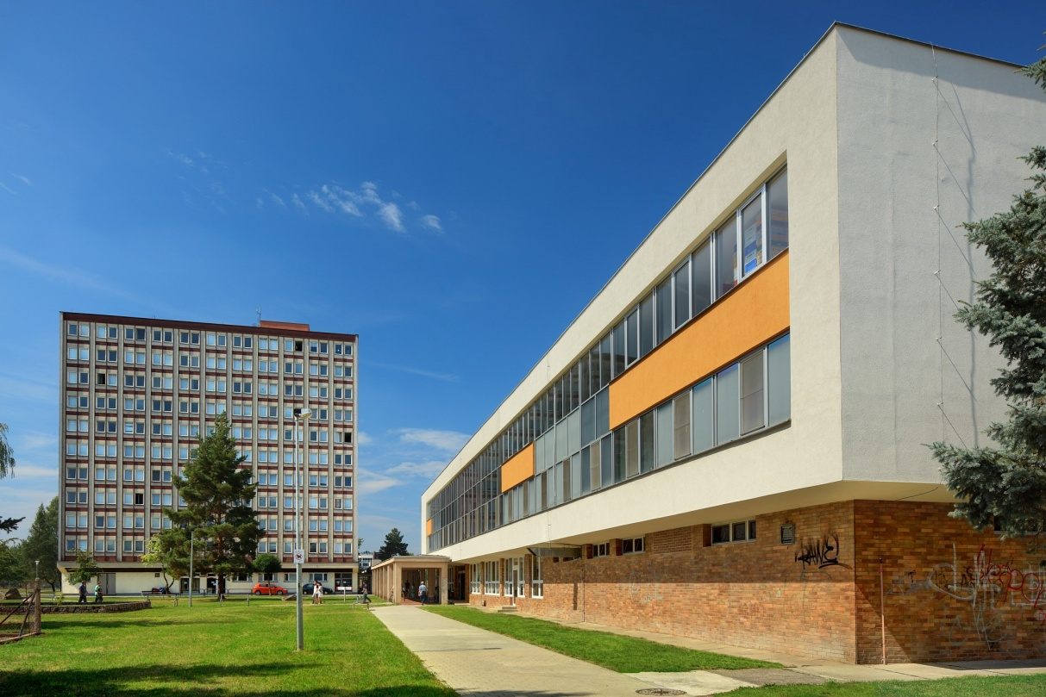
Kolej K1 (vlevo), Menza JU (vpravo)

Cena za ubytování a stravování:

Stravování: | Celodenní (snídaně, oběd, večeře) | 260 Kč
 | Snídaně | 75 Kč
 | Oběd | 100 Kč
 | Večeře | 85 Kč
Ubytování: | K1 | Jednolůžkový pokoj | 350 Kč
 | K2 | Dvoulůžkový pokoj | 480 Kč (pro 2 osoby)
 | K5 | Dvoulůžkový pokoj | 590 Kč (pro 2 osoby)
 | K5 | Trojlůžkový pokoj | 720 Kč (pro 3 osoby)

Náklady na 1 účastníka, který je ubytovaný na dvoulůžkovém pokoji K2 se stravováním činí 500 Kč na den. Počet jednotlivých míst je omezen, rozhodující pro rezervaci ubytování je včasnější zaslání přihlášky a uhrazení faktury.

S platností od ledna 2020 je nutné v souladu s Obecně závaznou vyhláškou statutárního města České Budějovice č. 4/2019 o místních poplatcích ze dne 9. prosince 2019 vybírat od všech ubytovaných osob starších 18 let poplatek z pobytu ve výši 15 Kč/osoba/den. Tento poplatek je v plné výši odváděn statutárnímu městu České Budějovice a není zahrnut v ceně ubytování. Ubytovaní tento poplatek hradí v hotovosti na vrátnici kolejí.

Důležité termíny: Ubytování a stravování je nutné nahlásit do 4. 8. 2020. Na stránkách Šachové akademie VŠTE http://chess.vstecb.cz/ najdete aktuální počet volných termínů a kapacit na ubytování. Před odesláním přihlášky zkontrolujte počet volných míst a důkladně se seznamte s vybavením jednotlivých pokojů a s jejich umístěním. Veškeré změny lze provádět pouze do 4. 8. 2020. Pak již není možné objednané kapacity rušit. Poskytovatel ubytování peníze nevrací.
K soutěži se můžete přihlásit do 21. 8. 2020. Po tomto termínu je na rozhodnutí pořadatele, zda přihlášku zaregistruje. Vklad do soutěže činí 290 Kč, po termínu 350 Kč.

Hrací sál: Nachází se v prvním patře menzy. Běžně je využíván jako jídelna pro 400 osob. Výdej jídel bude po celou dobu akce uzavřen a sál bude využíván pouze pro turnaj. Hrací sál pro OPEN se nachází ve vysokoškolském kampusu v prostorech Biologického centra AV ČR (450m od budovy menzy).

Zveřejňování výsledků: Startovní listiny budou zveřejněny minimálně 7 dní před turnajem na stránkách https://www.chess.cz/ a rovněž na vývěsce u hracího sálu. Po každém kole budou výsledky aktualizovány
na www.chess-results.com.

Hrací materiál: zajistí pořadatel

Přihlášky: Přihlášky do turnaje přijímá pořadatel do 21. 8. 2020 (ubytování a stravování nahlaste, prosím, do 4. 8. 2020) na adrese: mistrovstvi2020@gmail.com. Přihlášku najdete na stránkách www.chess.cz.
Zasláním přihlášky dává účastník souhlas se zpracováním osobních údajů a zveřejňováním fotografií pro potřeby prezentace pořadatele.
Každý účastník mladší 18 let musí mít po celou dobu konání MČR doprovod starší 18 let, který za něj plně odpovídá.
Časový plán akce:

Pátek 4. 9. 2020
od 16:00 příjezd a ubytování
16:00 - 18:00 prezence
18:30 - 20:00 večeře

Sobota 5. 9. 2020
07:30 - 08:30 snídaně
07:30 - 08.30 prezence
08:30 slavnostní zahájení
09:00 - 09:50 1. kolo
10:00 - 10:50 2. kolo
11:00 - 11:50 3. kolo
12:00 - 13:20 oběd
13:30 - 14:20 4. kolo
14:30 - 15:20 5. kolo
15:30 – 16:20 6. kolo
17:00 – 18:30 večeře

Neděle 6. 9. 2020
07:30 - 09:00 snídaně
09:10 - 10:00 7. kolo
10:10 - 11:00 8. kolo
11:10 - 12:00 9. kolo
12:15 - 13:45 oběd
14:00 - zakončení

Trička: Chcete mít na České Budějovice trvalou památku? Objednejte si již při přihlášení tričko s nápisem Mistrovství ČR mládeže v rapid šachu a Open České Budějovice 2020 a siluetou Českých Budějovic. Trička nabízíme ve dvou barvách (modrá, růžová) a v následujících velikostech: S, M, L, XL, XXL, XXXL. Cena trička 260 Kč.

Doprovodný program: Metropole jižních Čech na soutoku řek Vltavy a Malše nabízí pestrou mozaiku turistických zajímavostí. Kromě míst, kde na Vás dýchne staletá historie, se můžete vypravit na detektivní cestu, ochutnat vyhlášené speciality či navštívit některá sportoviště.
Pořadatel akce bude v průběhu konání turnaje nabízet účastníkům tyto aktivity:

- Open České Budějovice 2020
5.–6. 9. 2020 proběhne v sálu Biologického centra AV ČR v Českých Budějovicích doprovodný turnaj pro hráče všech věkových kategorií. Vklad, časový harmonogram i pravidla jsou stejné jako u hlavního turnaje. Rozhodčí turnaje: Milan Durchan. Biologické centrum se nachází 450 m od menzy. V předsálí najdete kavárnu s odpočinkovou zónou pro doprovod.

- Prohlídka historického centra Českých Budějovic
Při návštěvě Českých Budějovic určitě musíte vidět největší čtvercové náměstí v Česku a jedno z největších v Evropě s rozměry 133 x 133 m. Náměstí svým jménem připomíná zakladatele města krále Přemysla Otakara II., který v roce 1265 České Budějovice založil. V jeho středu stojí barokní Samsonova kašna, poblíž je v dlažbě zasazen pověstmi opředený bludný kámen; poznáte ho podle vyrytého křížku. Z výšky střeží náměstí gotická Černá věž s renesanční bání; je o 36 cm odkloněná od svislé osy, největší z jejích zvonů se jmenuje Bummerin a váží 3 700 kg. Černá věž nabízí návštěvníkům výhled na celou metropoli. Přístupná je od 10 do 18 hodin. Do centra města se můžete vypravit ve volném čase v průběhu turnaje.

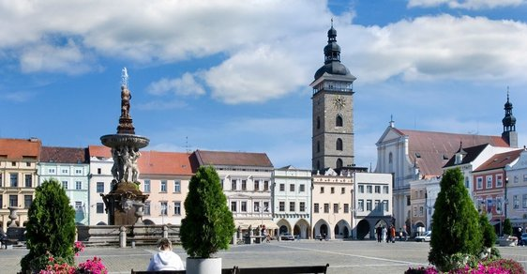

- Rubik´s cube coner
V „Rubik´s cube coner“ si můžete vyzkoušet skládání Rubikovy kostky, naučit se kostku skládat a zkusit závodit na čas. K dispozici budou kostky 3x3x3 a jejich další tradiční i netradiční varianty. Pokud vlastníte Rubikovu kostku, určitě ji přivezte s sebou.

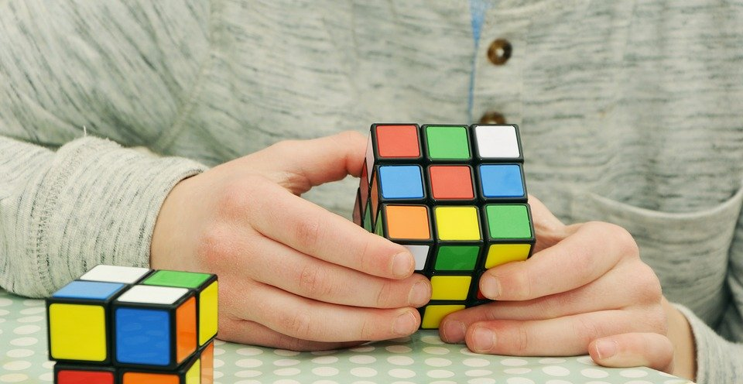

- Detektivní hra s QR kódy
V průběhu turnaje se v areálu Jihočeské univerzity objeví čtvercové obrazce, které budou obsahovat QR kódy. Pokud budete mít mobilní telefon s programem na čtení QR kódů, můžete vyrazit na napínavou trasu detektivní hry…

- Discgolf
Pokud budete unaveni sezením za šachovnicí, můžete ve volném čase vyzkoušet discgolf na devítijamkovém hřišti − zábavnou pohybovou aktivitu pro každého bez ohledu na věk. Jedná se o házení létajícím talířem. Ovšem na rozdíl od běžné činnosti, kdy si mezi sebou hází dva nebo více lidí, discgolf je házení na předem určený cíl. Cílem hry je projít vytyčenou trasu ve Stromovce s co nejmenším počtem hodů diskem. Park Stromovka se nachází v těsné blízkosti vysokoškolských kolejí.

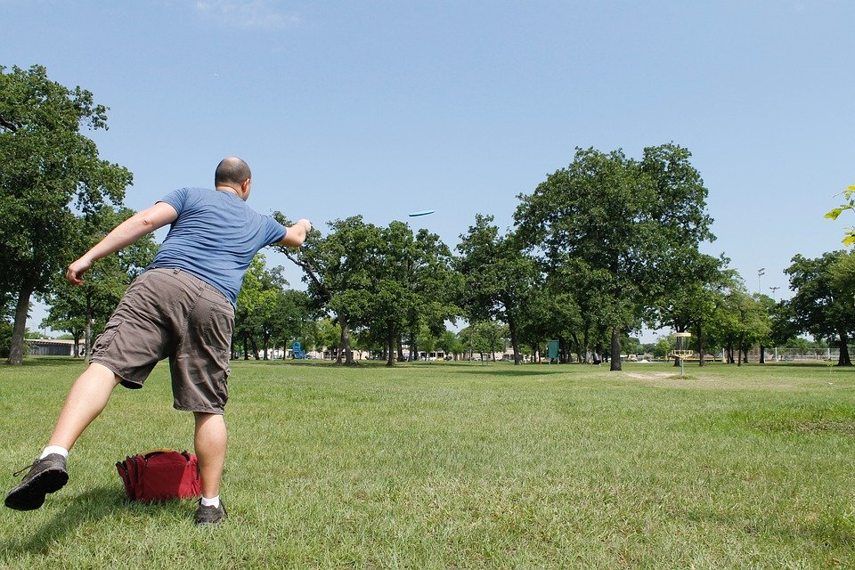

- Další sportovní aktivity
V průběhu turnaje je možné vypůjčit si sportovní vybavení – míče na fotbal, rakety na badminton, létající talíře či je možné navštívit plavecký bazén. Sportovní vybavení budeme půjčovat po složení vratné zálohy. Vzhledem k omezenému množství doporučujeme přivést si vlastní.

